Мастер класс по созданию мультфильмов средствами Microsoft PowerPoint
Для того чтобы запустить программу Microsoft PowerPoint, нужно зайти в меню Пуск – Все программы – MicrosoftOffice и выбрать MicrosoftPowerPoint. Первое, что нужно сделать, – выбрать макет слайда, поскольку по умолчанию там будет стоять Заголовок слайда. Для создания анимации нужно выбрать Пустой слайд (рис. 8).
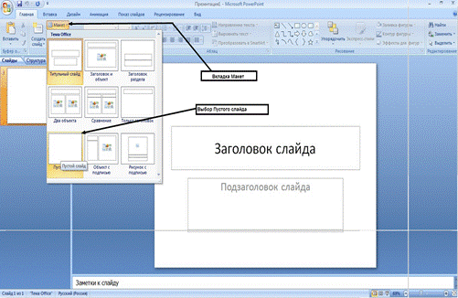
Рис. 8. Выбор в Power Point Пустого слайда
После этого нужно в пункте меню Вставка – Рисунок выбрать картинку, которая в последующем должна стать фоном для анимации. Она может находиться в любой папке компьютера пользователя. Если фоновый рисунок не совпадает с размерами слайда, его можно растянуть за соответствующие маркеры (рис. 9, 10).
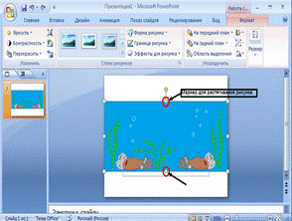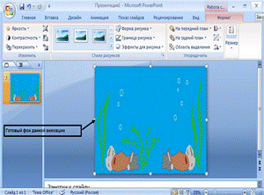
Рис. 9 и 10. Выбор фонового рисунка
Следующая задача – выбор самого объекта анимации, который будет двигаться (рис. 11).
В последующем компьютер будет автоматически предлагать папку, из которой был загружен первый рисунок, естественно, после нажатия Вставка – Рисунок.
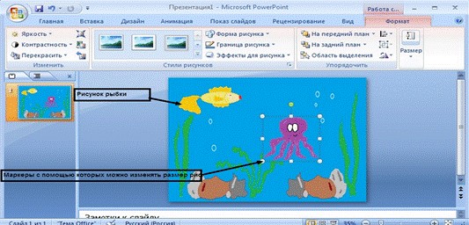
Рис. 11. Рисунки осьминога и рыбки наложены на фоновый рисунок
Нужно помнить, что анимационные рисунки могут иметь свой цвет фона, который не совпадает с цветом фонового рисунка, но с помощью других программ, например Photoshop CS6, можно удалить фон и вставить рисунки без него.
Следующая задача, после того как анимационная картинка полностью загружена, – сделать так, чтобы объекты двигались (рис. 12).
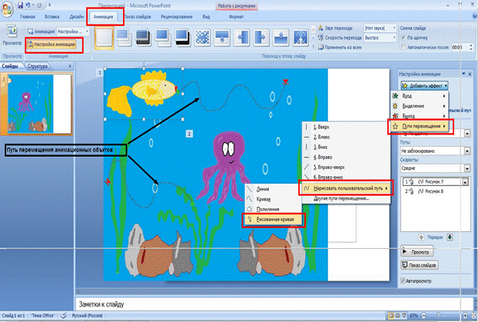
Рис. 12. Настройка движения анимационных объектов
Для этого нужно зайти на вкладку Анимация – Настройки анимации – Добавить эффект и выбрать путь перемещения объектов по своему усмотрению. Это может быть движение в любую сторону или даже нарисованный самим пользователем путь. В колонке справа можно выбрать и скорость передвижения анимационных объектов. Чтобы начать анимацию, нужно нажать клавишу F5 и стрелочку «Вверх» в колонке справа (рис. 13).
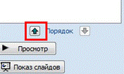
Рис. 13. Начало просмотра анимации
Чем больше времени и усилий потратит пользователь, тем лучше анимация у него может получиться. Естественно, очень качественную анимацию создают люди в более профессиональных программах.
Вставка. Эффект «зловещей долины» и перспективы анимации
Одним открытым вызовом в компьютерной анимации является фотореалистичная анимация человека. В настоящее время большинство фильмов, созданных с использованием компьютерной анимации, показывают персонажей-животных (В поисках Немо, Рататуй, Ледниковый период, Лесная братва), фантастических персонажей (Корпорация монстров, Шрек, Монстры на каникулах), антропоморфные машины (Тачки, Роботы) или мультяшного человека (Суперсемейка, Гадкий я). Фильм «Последняя фантазия: Духи внутри нас» часто приводится в качестве первого компьютерного фильма, сделавшего попытку показать реалистично выглядящих людей. Однако из-за огромной сложности человеческого тела, движений человека и биомеханики человека реалистичная симуляция человека остаётся в значительной степени открытой проблемой. Еще одной проблемой является неприязнь как психологический ответ на просмотр почти идеальной анимации человека, известная как «зловещая долина».
Эффект «зловещей долины» (англ. uncanny valley) – гипотеза, по которой робот или другой объект, выглядящий или действующий примерно как человек (но не точно так, как настоящий), вызывает неприязнь и отвращение у людей-наблюдателей.
В 1978 году японский ученый Масахиро Мори провел опрос, исследуя эмоциональную реакцию людей на внешний вид роботов. Поначалу результаты были предсказуемыми: чем больше робот похож на человека, тем симпатичнее он кажется – но лишь до определённого предела. Наиболее человекоподобные роботы неожиданно оказались неприятны людям из-за мелких несоответствий реальности, вызывающих чувство дискомфорта и страха. Неожиданный спад на графике «симпатии» и был назван «Зловещей долиной», притом Масахиро Мори обнаружил, что анимация усиливает и позитивное, и негативное восприятие (рис. 14).
Причина такого психологического феномена не выяснена до сих пор. Возможно, проблема в том, что человек так устроен, что подсознательно анализирует малейшие отклонения от «нормальности». Может быть, причина в том, что на определённом уровне сходства робота с человеком машина перестаёт восприниматься как машина и начинает казаться ненормальным человеком или оживлённым трупом, кадавром. Кроме того, причиной неприязни может являться симметрия лица робота, которая редко наблюдается у людей и выглядит немного устрашающе.
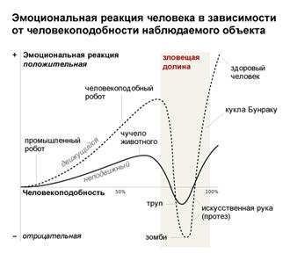
Рис. 14. Эффект «зловещей долины»
Феноменом «зловещей долины» издавна пользуются создатели фильмов, литературы, игр и анимации, чтобы вызвать чувство страха, – достаточно вспомнить чудовище Франкенштейна, различных киборгов в человеческой плоти, зомби, медсестёр из «Сайлент-Хилла» или Садако из фильма «Звонок». Искусственные персонажи, которые должны вызывать симпатию, не должны быть чересчур похожи на людей, особенно если они анимированы – это хорошо знают мультипликаторы.
В конечном счёте, целью является создание программного обеспечения, где аниматор сможет генерировать эпизоды, показывающие фотореалистичного персонажа-человека, подвергаемого физически правдоподобным движениям, вместе с одеждой, фотореалистичные волосы, усложнённый естественный фон, и, возможно, взаимодействие с другими моделями персонажей-людей. Добившись этого, зритель будет уже не в состоянии сказать, что определённый эпизод компьютерный или создан с использованием реальных актёров перед кинокамерой. Достижение полного реализма может иметь серьёзные последствия для киноиндустрии. Не менее серьёзные последствия данное достижение может принести судебной системе – станет проблематичным использование видео- или фотоматериалов в качестве улик, подтверждения алиби и т. д., так как необходимо будет однозначно доказывать реальность заснятого материала.
ВИДЕО подробного создания мультимедийного проекта
https://yandex.ru/video/preview/?filmId=7114715438607205591&text=практическая+работа+по+созданию+мультфильма+в+информатике&path=wizard&parent-reqid=1590585115960654-658170054571010150707641-production-app-host-vla-web-yp-20&redircnt=1590585307.1
Список литературы
- Босова Л.Л. Информатика и ИКТ: Учебник для 5 класса. – М.: БИНОМ. Лаборатория знаний, 2012.
- Босова Л.Л. Информатика: Рабочая тетрадь для 5 класса. – М.: БИНОМ. Лаборатория знаний, 2010.
- Босова Л.Л., Босова А.Ю. Уроки информатики в 5-6 классах: Методическое пособие. – М.: БИНОМ. Лаборатория знаний, 2010.

